**La adicción a los videojuegos es una enfermedad, dice la OMS**

*Los problemas asociados a los videojuegos serán incluidos en la Clasificación Internacional de Enfermedades de la OMS*

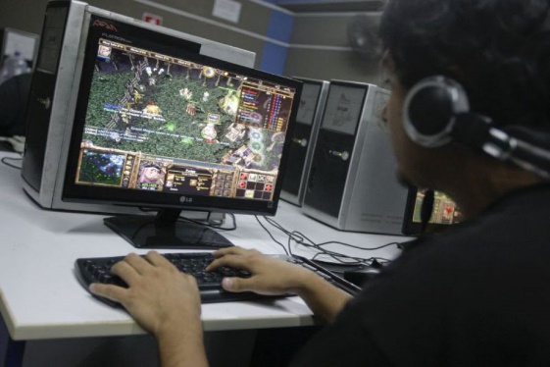*Fuente: www.elcomercio.pe*

La Organización Mundial de la Salud (OMS) incluirá el trastorno por videojuegos como una patología mental cuando publique el año próximo la nueva edición de la Clasificación Internacional de Enfermedades.

“Los profesionales de la salud deben reconocer que los trastornos del juego pueden tener consecuencias graves para la salud", aseguró Vladimir Poznyak, responsable del departamento de Salud Mental y Abuso de Sustancias de la OMS, en declaraciones a la revista New Scientist.

Poznyak señala que la mayoría de las personas que juegan a los videojuegos no sufren ningún trastorno, como el caso de las personas que beben alcohol. Pero existen circunstancias en que el uso excesivo puede generar efectos adversos.

Estos efectos negativos suelen deteriorar significativamente las áreas de funcionamiento personal, familiar, social, educativo, ocupacional u otras áreas importantes. "El comportamiento del juego y otras características son normalmente evidentes durante un período de al menos 12 meses para que se asigne un diagnóstico, aunque la duración requerida puede acortarse si se cumplen todos los requisitos de diagnóstico y los síntomas son graves", advierte.

La OMS empezó a considerar esta perturbación hace una década y tras años de trabajo con especialistas en salud mental, decidió reconocer el desorden oficialmente en su próximo manual de diagnóstico.

La publicación adelantó que el trastorno será incluido por primera vez en la Clasificación Internacional de Enfermedades, un manual de diagnóstico ampliamente utilizado que se actualizó por última vez en 1990, y la última versión, llamada ICD-11, se publicará en 2018.

La redacción para el ICD-11 aún no está terminada, pero el borrador actualmente enumera una variedad de criterios que los médicos podrían utilizar para determinar si el juego online de una persona se ha convertido en una condición de salud grave.

El no controlar la conducta frente a los videojuegos, darle una alta prioridad frente a otros intereses vitales y actividades diarias, son algunos de los síntomas que padecen las personas adictas a los juegos digitales.

Con información de:

GDA

La Nación - Argentina